Pielikums

Ādažu novada pašvaldības domes 25.09.2025. lēmumam Nr. 380

“Par Krastupes iela 7 daļas iznomāšanu piekļuvei būvlaukumam Ādažos”

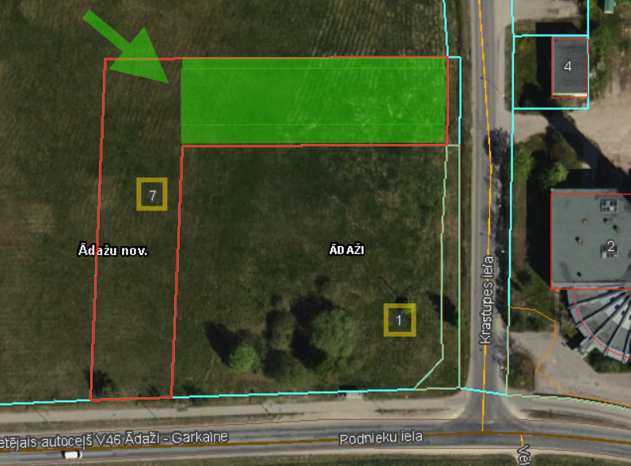

Attēls. Nomai pieprasīta pašvaldības zemes vienības Krastupes iela 7, Ādaži, Ādažu nov., ar kadastra apzīmējumu 80440110691daļa, VZD Kadastra kartes fragments

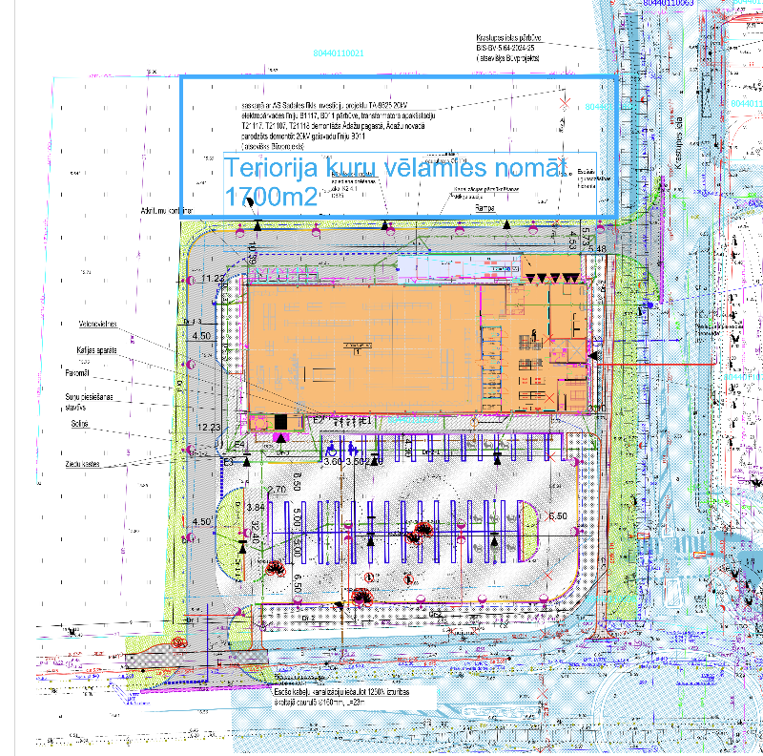

Attēls. Nomai pieprasīta pašvaldības zemes vienības Krastupes iela 7, Ādaži, Ādažu nov., ar kadastra apzīmējumu 80440110691daļa, būvprojekta 19.05.2025. ģenerāla plāna fragments